

Journée Inclusive
P A R I S


FORJA
mardi 24 juin 2025
9h00-12h30 et 13h30-17h00

ESRP Forja
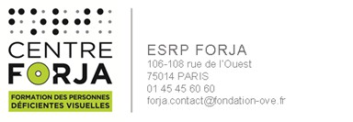
106-108 Rue de l'Ouest 75014 Paris




Envie d’aller plus loin dans l’inclusion

Nous avons le plaisir de vous inviter à la journée portes ouvertes de l’ESRP Forja.

Cette journée sera l'occasion de découvrir notre centre de formation, de rencontrer notre équipe et nos stagiaires et de visiter nos installations adaptées pour les déficients visuels. Vous pourrez aussi découvrir nos programmes de formation innovants et participer à nos ateliers découvertes en matinée ou en après-midi :
    - Atelier initiation au braille
    - Atelier lunettes de simulation des pathologies visuelles et locomotion
    - Présentation des outils spécifiques à la déficience visuelle
    - Présentation des formations proposées
    - Témoignages de stagiaires
Pour vous inscrire


